Bagaimana Saya Membuat Dashboard Piala Dunia 2026.
Saya bukan penggemar bola fanatik. Saya tidak mengikuti klasemen liga sepanjang musim, tidak punya klub yang saya dukung tiap minggu, dan kebanyakan waktu saya cuma tahu skor sekilas.
Bahkan dalam pilada Piala Dunia kali ini pun saya hanya menonton penuh 2 pertandingan termasuk final.
Saya menginginkan sebuah portal sederhana: seperti apa bracket-nya, pemain mana ada di skuad mana. Siapa pemimpin grup, siapa top skorer, dsb. Tidak perlu terlalu rumit
Situs resmi FIFA tidak memberikan itu dengan mudah. Situsnya menyajikan informasi yang terlalu kompleks . Untuk mencari satu jawaban sederhana saja, saya harus klik beberapa lapis navigasi.
(https://www.fifa.com/en/tournaments/mens/worldcup/canadamexicousa2026/)
Jadi saya coba bikin sendiri sebuah portal yang menampilkan informasi mengenai pertandingan Piala Dunia 2026
wc2026 berupa wall chart kecil: 12 grup beserta klasemennya, bracket knockout dari babak 32 besar sampai final, daftar top scorer, dan skuad lengkap untuk 48 tim. Cuma itu. Tidak ada feed berita, tidak ada bursa taruhan, cuma struktur turnamen, yang selalu ter-update.
Ada dua hal lagi yang ditambahkan setelah turnamennya benar-benar berjalan. Setiap pertandingan punya link ke video full-match highlight, diambil dari kanal YouTube FolaPlay dan dicocokkan otomatis ke pertandingan yang sesuai. Dan tiap hari, aplikasinya membuat prediksi siapa pemenang pertandingan, proyeksi Golden Boot, dan prediksi juara menggunakan Claude, dengan OpenRouter sebagai fallback otomatis.
Semuanya jalan di atas frontend Next.js dan backend FastAPI, dengan PostgreSQL sebagai database. Struktur turnamen : grup, jadwal, skuad — di-seed sekali dari spreadsheet wall chart. Dari situ, ada background job yang jalan tiap jam, menarik skor live dan status pertandingan dari scoreboard publik ESPN, yang tidak butuh API key. Kalau job itu gagal, situsnya tetap menampilkan data terakhir yang valid, bukan error.
Halaman frontend-nya di-render di server dan di-cache 5 menit, supaya situsnya tetap cepat tanpa membebani API setiap kali ada orang membuka halaman.
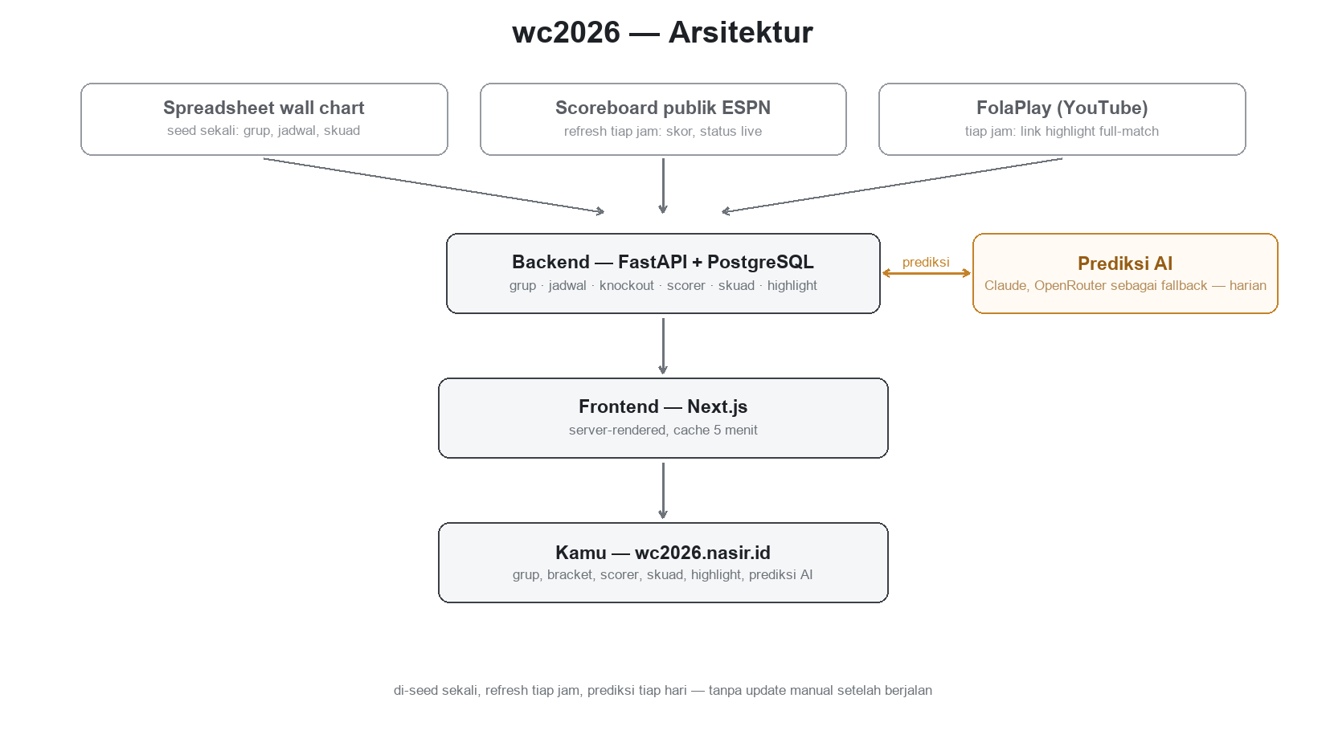
Bagaimana wc2026 tetap up to date, dari ujung ke ujung.
Saya fans Messi, dan otomatis fans Argentina. Saya menonton final sambil berharap mereka menang.
Tapi sejujurnya, Spanyol memang layak juara. Mereka outclass semua tim yang mereka lawan, di setiap fase permainan — build-up, pressing, penyelesaian akhir.
wc2026.nasir.id masih bisa diakses untuk melihat informasi lengkap Piala Dunia 2026.

